大學入學考試中心
101學年度指定科目考試試題
數學甲
⎯作答注意事項⎯
考試時間：80分鐘
作答方式：˙選擇（填）題用 2B 鉛筆在「答案卡」上作答；更正時，應以橡皮擦擦拭，切勿使用修正液（帶）。
˙非選擇題用筆尖較粗之黑色墨水的筆在「答案卷」上作答；更正時，可以使用修正液（帶）。
˙未依規定畫記答案卡，致機器掃描無法辨識答案；或未使用黑色墨水的筆書寫答案卷，致評閱人員無法辨認機器掃描後之答案者，其後果由考生自行承擔。
˙答案卷每人一張，不得要求增補。
選填題作答說明：選填題的題號是A，B，C，……，而答案的格式每題可能不同，考生必須依各題的格式填答，且每一個列號只能在一個格子畫記。請仔細閱讀下面的例子。
例：若第B題的答案格式是 ，而依題意計算出來的答案是，則考生
3
8
18
19
必須分別在答案卡上的第18列的 與第19列的 畫記，如：
1
2
3
4
5
6
7
8
9
0
−
±
18
19
1
2
8
4
5
6
7
3
9
0
−
±
例：若第C題的答案格式是 ，而答案是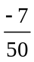時，則考生必須分別在答案卡的第20列的 與第21列的 畫記，如：
7
−
20
21
50
1
2
3
4
5
6
8
7
9
0
−
±
1
2
3
4
5
6
7
−
9
0
8
±
20
21

第壹部分：選擇題（單選題、多選題及選填題共占76分）
一、單選題（占30分）
說明：第1題至第5題，每題有5個選項，其中只有一個是正確或最適當的選項，請畫記在答案卡之「選擇（填）題答案區」。各題答對者，得6分；答錯、未作答或畫記多於一個選項者，該題以零分計算。

1. 令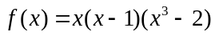，試問有多少個實數滿足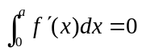？
(1) 1個 (2) 2個 (3) 3個 (4) 4個 (5) 5個

2. 某公司員工中有15%為行政人員，35%為技術人員，50%為研發人員。這些員工中，60%的行政人員有大學文憑，40%的技術人員有大學文憑，80%的研發人員有大學文憑。從有大學文憑的員工中隨機抽選一人，他（或她）是技術人員的機率是下列哪一個選項？
(1) (2) (3) (4) (5)

3. 作某項科學實驗共有三種可能結果、、，其發生的機率分別為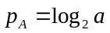、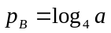、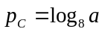；其中為一正實數。試問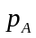為下列哪一個選項？
(1) (2) 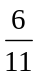 (3) 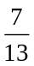 (4) 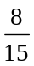 (5) 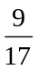

4. 已知方陣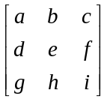的反方陣為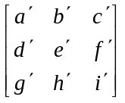。試問下列哪一個選項為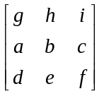的反方陣？
(1) (2) 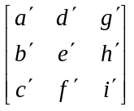 (3) 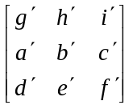
(4) 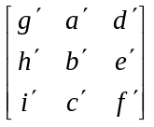 (5) 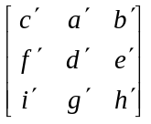

5. 當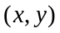在直線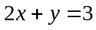上變動時，關於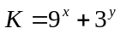的敘述，試問下列哪個選項是正確的？
(1) 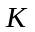有最大值28、最小值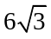
(2) 有最大值28、但沒有最小值
(3) 沒有最大值、但有最小值12
(4) 沒有最大值、但有最小值
(5) 沒有最大值也沒有最小值

二、多選題（占32分）
說明：第6題至第9題，每題有5個選項，其中至少有一個是正確的選項，請將正確選項畫記在答案卡之「選擇（填）題答案區」。各題之選項獨立判定，所有選項均答對者，得8分；答錯1個選項者，得4.8分；答錯2個選項者，得1.6分；答錯多於2個選項或所有選項均未作答者，該題以零分計算。

6. 設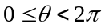，且方程式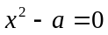之兩根恰為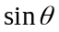與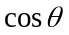。請選出正確的選項。
(1) 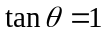
(2) 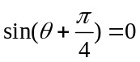
(3) 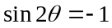
(4) 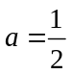
(5) 滿足題設的只有一個

7. 平面上有一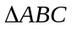，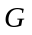為的重心。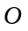、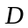為此平面上的相異二點，且滿足
Combin＝Combin＋Combin＋Combin。請選出正確的選項。
(1) 、、三點共線
(2) 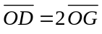
(3) Combin＋Combin＋Combin＝2Combin
(4) 位於的內部
(5) 位於的外部

8. 已知一個次實係數多項式滿足下列性質：
當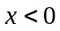時，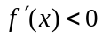且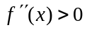；
當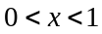時，且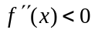；
當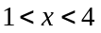時，且；
當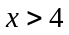時，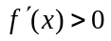且。
請選出正確的選項。
(1) 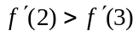
(2) 在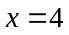時有最小值
(3) 的圖形只有一個反曲點
(4) 可能為3
(5) 的最高次項係數必為正

9. 如圖所示，正立方體的邊長為2，其中點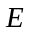為原點，點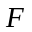、點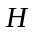、點的坐標分別為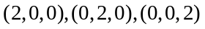。令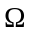表示四面體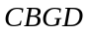與四面體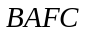相交所形成的四面體。請選出正確的選項。
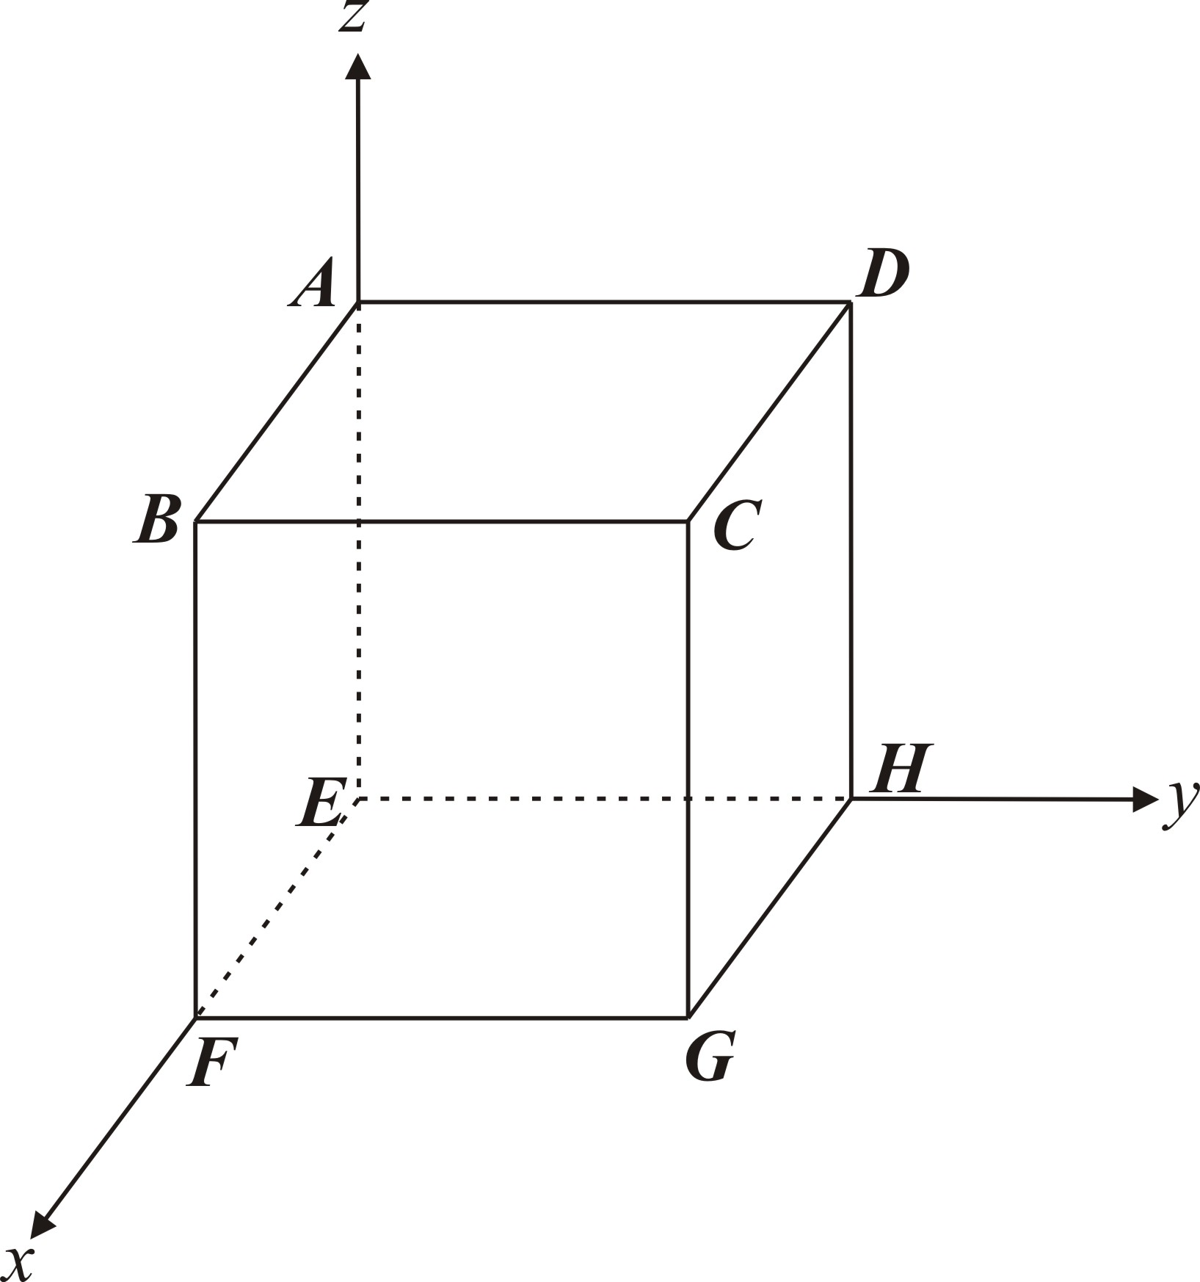

(1) 有一頂點坐標為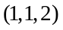
(2) 有一稜線其方向向量為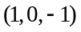
(3) 有兩個側面互相垂直
(4) 僅有一個側面是正三角形
(5) 的體積為
（註：四面體的體積為底面積高）

三、選填題（占14分）
說明：1.第A題與第B題，將答案畫記在答案卡之「選擇（填）題答案區」所標示的列號（10–15）。
2.每題完全答對給7分，答錯不倒扣，未完全答對不給分。

A. 設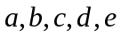為實數。已知一次方程組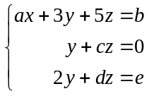 的解的圖形是坐標空間中包含軸的一個平面，則 ， ， 。（化成最簡分數）
13
12
10
11

B. 空間中，以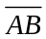為共同邊的兩正方形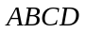、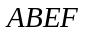，其邊長皆為4。已知內積 CombinCombin＝11，則CombinCombin＝ 。
14
15

─ ─ ─ ─ ─ ─ 以下第貳部分的非選擇題，必須作答於答案卷 ─ ─ ─ ─ ─ ─

第貳部分：非選擇題（占24分）
說明：本部分共有二大題，答案必須寫在「答案卷」上，並於題號欄標明大題號（一、二）與子題號（(1)、(2)、(3)），同時必須寫出演算過程或理由，否則將予扣分甚至給零分。作答務必使用筆尖較粗之黑色墨水的筆書寫，且不得使用鉛筆。每一子題配分標於題末。

一. 設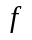為一實係數多項式函數。
(1) 設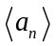為一數列，其中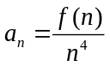。若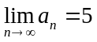，試求的次數與最高次項係數。（3分）
(2) 若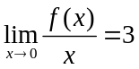，試求的函數圖形在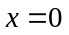時的切線方程式。（4分）
(3) 若滿足上面(1)與(2)的假設，且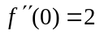，試求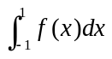之值。（5分）

二. 在中，為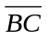邊上一點且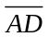平分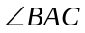。已知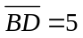、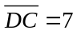，且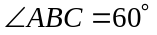。
(1) 試求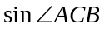之值。（4分）
(2) 試求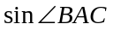之值。（4分）
(3) 試求邊之長。（4分）

